

**Zondag 29 december 2019**

*“Verwachten wij getroost wat komen mag -  
 God is met ons elke nieuwe dag”*  
 vrij naar Dietrich Bonhoeffer (1906-1945)

Voorganger: ds. Matthijs Glastra  
Organist: Herman Schimmel

Orgelmuziek

De klok luidt  
  
Woord van welkom   
  
Drempelgebed

Zoals elke dag nieuw de zon opgaat  
 en onze wereld verlicht  
 dat zo uw licht en liefde over ons opgaan  
 **LICHT EN VREDE VOOR DEZE WERELD  
 AMEN**  
De twee kaarsen worden aangestoken  
  
Dempellied: “Gegroet jij jij” (2x)



*- we gaan staan -*

Begroeting  
   
 Als een woord in onze mond  
 een lied op onze lippen  
 een vuur dat in ons brandt   
 de stilte van ons hart

zo wordt Gij geboren  
 steeds opnieuw  
 **MAAK ONS OPEN EN ONTVANKELIJK  
 ALS GIJ WONING ZOEKT BIJ ONS** Wij groeten elkaar  
 **IN DE NAAM VAN DE VADER , DE ZOON  
 EN DE HEILIGE GEEST. AMEN**

Zingen: Lied 612: 1, 2, 3

*- we gaan staan zitten -*

“Kyrie en Gloria”

Zingen: “De kerk is waar mensen Gods liefde bezingen” , Sytze de vries  
  
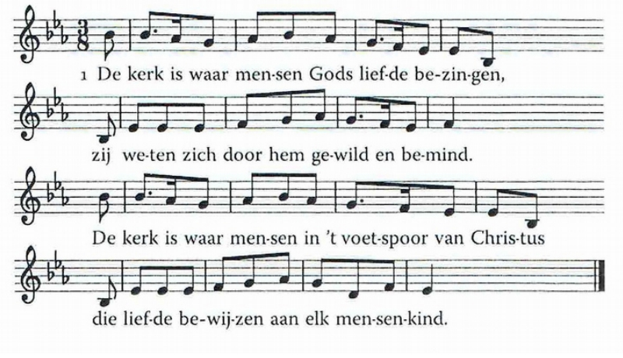

2. De kerk is waar men zich door liefde laat leiden

En leeft van vergeving, voor een nieuw begin;

Waar ieder aanvaarwordt, van waar ook gekomen,

waar ieders verleden een toekomst hervindt.

3. De kerk is waar mensen van harte op zoek gaan

en ieder de hand reiken, waar zij ook zijn.

Zij leven de boodschap van troost en van vreugde

Die aanvuurt en uitdaagt, vernieuwt en verblijdt.

4. De kerk is waar mensen Gods liefde bezingen,

Wij weten ons door hem gewild en bemind.

De kerk is waar wij in het voetspoor van Christus

die liefde bewijzen aan elk mensenkind

Dietrich Bonhoeffer  
  
 *not to speak – is to speak  
 not to act – is to act*

*this is the end  
 for me the beginning of life*

Zingen Lied 576 A : 5, 6 en 7

Zingen Lied 511 – 1, 2, 7, 3, 4, 5, 6, 7

Stilte

*“Verwachten wij getroost wat komen mag”*

Stilte

Muziek

Gebeden – Stilte – Avondgebed van Dietrich Bonhoeffer

Heer, mijn God,

ik dank u, dat u deze dag ten einde hebt gebracht,   
ik dank u, dat u lichaam en ziel tot rust laat komen.   
Uw hand lag over mij heen, behoedde en bewaarde mij.   
Vergeef alle kleingelovigheid en al het onrecht van deze dag   
en help dat ik allen van harte vergeef   
die mij onrechtvaardig hebben behandeld.   
Laat mij in vrede slapen onder uw bescherming   
en bewaar mij in het donker voor allerlei verleidingen.   
Aan u vertrouw ik mijn verwanten toe,   
dit huis, mijn lichaam en mijn ziel.   
God, uw heilige naam zij geloofd.

Collecte

Vredesgroet

Slotlied “Ga maar gerust” , Sytze de Vries

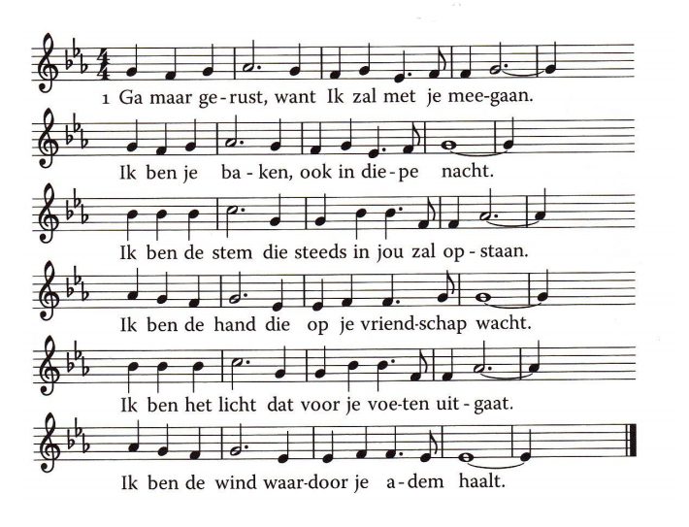

2. Ga maar gerust, want ik zal met je meegaan.

Ik ben de zon, waarvoor het donker knielt.

Ik ben de groet, waarmee ook jij kunt opstaan.

Ik ben de hoop, dat zaad diep in je ziel.

Ik ben het lied dat fluistert in de bomen.

Ik ben de dag, die schemert in je droom.

3. Ga maar gerust, want ik zal met je meegaan.

Ik ben de liefde, die een mens je schenkt.

Ik ben de hoogste toon die jij kunt aanslaan.

Ik ben de verte, die verlangend wenkt.

En, kom je thuis, de laatste mist verdwenen,

ben ik de hand, die al je tranen wist.

Zegenbede

**Dat God ons allen in zijn hoede houdt,  
dat Hij ons kent en onze naam bewaart -  
zo zegene Hij ons en wie ons lief zijn  
ook de nachten door  
  
AMEN (gezongen)**

*Reacties op de viering zijn welkom in de doos in de hal óf via het adres::* [*reactieviering@pknhuissen.nl*](mailto:reactieviering@pknhuissen.nl)*.   
In de werkgroep VIEREN worden deze besproken en wordt er gekeken*

*hoe uw reacties onze vieringen ten goede kunnen komen*